# 今日校园使用指南

继2015年“i北语”移动APP、2016年北语微信企业号，我校网络信息与教育技术中心紧跟时代发展步伐，于2017年推出新版北语移动校园APP“今日校园”。（原“i北语”移动APP不再更新和维护）

新版APP从简单的应用聚合移动平台，升级成以媒体内容类的混合消息流资讯为主，结合校内外应用服务和沟通协作功能、提供开放接入能力的互联网化校园移动平台。

新版北语移动校园APP建立了“校园媒体+校园服务+校园社区”相结合的移动互联网时代的师生个人移动终端，全面覆盖师生的工作、学习、生活、娱乐，满足师生“随时随地工作、学习和娱乐，每时每刻享受校园生活”的需求。今日校园APP的特色如下：

## 功能简介

### 今日校园打造我校校园媒体聚合平台

#### 校内校外资讯汇集

今日校园将校内资讯和校外资讯汇集，利用大数据分析，根据师生不同属性，按照兴趣喜好个性化推荐用户，资讯将从北语官网、数字北语、公众号、大学圈等多个内容来源方收集，内容可涵盖校园新闻、校内通知、学术活动、教学科研信息、学习等面向师生学习生活等各方面的信息，并采用统一的内容方式呈现给师生。

#### 同步校内公众号

今日校园利用师生身份天然存在的优势，同步学校和各单位公众号、官网等发声渠道的内容，省去校内单位各公众号要多次拉学生关注的烦恼，重要信息更能提供IM消息推送的形式发布，成为学校对内信息发布的主要渠道。同时提供一整套完整的学校舆情检查、控制、处理等功能，为学校提供一个正能量的校园内容分享平台。

### 今日校园创建校内师生沟通交流平台

#### 内置同学圈

我校师生可以通过同学圈掌握校内最新动态，参与学校活动，就校内热门话题交流讨论，还可以关注其他师生，发布新鲜事，使同学间、师生间、教师间沟通交流无障碍。

#### 支持在线即时聊天功能、消息推送功能

今日校园支持在线即时聊天功能，并结合任务中心、流程中心、应用消息推送功能，能够有效提升师生办公、学习的效率。支持单聊、群聊的功能，并支持文字、语音、图片等多种信息交流形式，结合校内的任务流进行消息即时推送处理，跨越空间的限制，改变过去人为查看办理的形式，变成即时提醒即时办理的方式，减少中间环节，提升效率。

此外，今日校园提供通讯录功能，可查找学校内老师和同学的信息，同学间相互可见，方便校内互联互通。

### 今日校园构建北语一站式移动服务大厅

新版北语移动APP今日校园，保留旧版APP中常用功能，如走进北语、新闻通知、部门黄页、班车服务、校园地图、成绩查询、空闲教室查询、我的课表、我的校园卡、工资查询、教师邮箱、网络自服务、我的图书等应用。

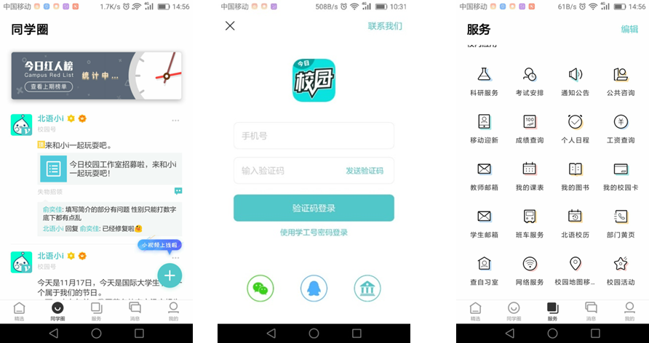

今日校园迎新模块，使本科生迎新报到工作更加方便快捷，提高了工作效率。

新生报到前，可通过登录app参加信息采集，了解校内外相关资讯、查看班级信息、宿舍信息、生活指南等。

报到时，今日校园为新生生成二维码，工作人员扫码完成报到流程，减少了排队等候时间，提高了报到的效率。

报到后，今日校园数据生成，我们可以明确的看到，报到人数及未到人数，男女生的分布比例，迎新相关话题等。

全新升级的北语移动APP，一定程度上满足了全校师生随时随地工作学习的需求，随着信息化建设的不断深入，移动平台还将不断完善、丰富、扩展、延伸，为我校师生提供更加全面和丰富的服务。

## 使用方法

### 下载

可通过应用市场搜索“今日校园”进行下载，也可扫描下方二维码进行下载。



### 账号与密码

今日校园的账号与密码同数字北语，如需更改密码需在数字北语中进行修改。

### 登录

#### 通过学工号登录

在今日校园登录页面下，选择“学工号”，输入用户名、密码即可登录。

首次打开应用需要选择“北京语言大学”进行登录。

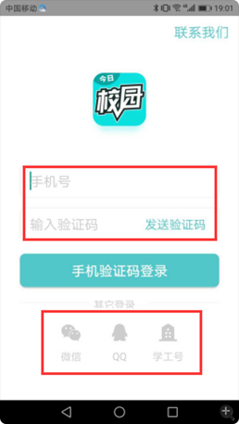

#### 通过手机号登录

在今日校园登录页面下，输入手机号、输入验证码登录。

首次登录需绑定手机号，此后可使用手机验证码登录。

#### 通过绑定的微信/QQ登录

在今日校园登录页面下，选择“微信/QQ”登录。

首次登录需绑定微信及QQ，此后可使用微信/QQ登录。

## 使用范围

今日校园的使用范围为我校在编教职工和全日制在校学生。

## 常见问题与解答

### 如何修改密码？忘记密码如何进行重置？

今日校园的账号与密码同数字北语，如需更改密码需在数字北语中进行修改。修改密码方式如下：

（1）用户可在数字北语右上角“个人图像”—“个人中心”—“修改密码”中，修改账户密码；

（2）致电82300062修改数字北语密码；

（3）持本人有效身份证件前往一站式服务大厅人工修改密码。

忘记密码可通过数字北语身份认证登录窗左下角“忘记密码”进行重置，还可致电82300062或持有效身份证件前往一站式服务大厅进行重置。

### 如何通过绑定手机号、QQ或微信登录今日校园？

在今日校园登录页面下，选择需要的登录方式按页面提示进行绑定。也可登录今日校园，在页面底部，选择“我的-设置（齿轮图标）-账号绑定”，选择需要的登录方式按页面提示进行绑定。

### 如何解绑手机号、QQ或微信？

登录今日校园，在页面底部，选择“我的-设置（齿轮图标）-账号绑定”，选择需要解绑的手机号、微信、QQ，并按页面提示进行解绑。

### 如何进行在线咨询？

在“服务”页面下，选择“常用服务类”模块，点击“在线咨询”，选择“提问”，按提示要求填写相关信息项，即可在线咨询。

### 成绩查询、我的课表、考试安排等信息不准确怎么办？

今日校园的成绩、课表、考试安排等数据同步于数字北语，数字北语的信息来自教务系统，如有不一致信息可以通过各个咨询途径进行咨询。课表和考试安排可能会实时变动，但系统还未及时更新或同步，请以老师通知的消息为准。

### 如何通过通讯录找到校园里的其他人（学生、教职工等）？

学生可以在通讯录中找到全校“同学”，还可查找到课表中的“授课老师”，但学生不可直接联系非授课老师或其他学院的“教职工”。

教职工可在通讯录中找到全校“同学”及校内各部门的“教职工”。

### 同学圈有哪些功能和特点？

全校的师生共享同学圈，可以看到全校师生发布的消息。同学圈可发布文字、图片、视频、链接，以及悬赏提问。

### 页面加载不正常怎么办？

如遇页面加载不正常、数据不显示的问题，选择“我的-设置（齿轮图标）-清除缓存”进行清理缓存操作。

## 联系我们

办公地点：综合楼一层一站式服务大厅网络信息中心用户服务部

办公时间：周一至周五 上午8:00--11:40

下午13:00—17:00

联系方式：010-82300062

校园卡电子邮箱：ecard@blcu.edu.cn

用户服务部电子邮箱：netsupport@blcu.edu.cn

网络信息用户服务QQ群：123595213

关注北语微信企业号、“北语信息化”微信公众平台、今日校园，可以扫描以下二维码：

